
Федеральное агентство по рыболовству
Федеральное государственное бюджетное образовательное
учреждение высшего образования
«Астраханский государственный технический университет»
Система менеджмента качества в области образования, воспитания, науки и инноваций сертифицирована
ООО «ДКС РУС» по ISO 9001 / ГОСТ Р ИСО 9001

Институт (факультет) среднего профессионального образования
Направление подготовки (специальность) 09.02.07 «Информационные системы и программирование»
Отделение «Связь и телекоммуникации»

Лабораторная работа № 2

«Основные команды операционной системы Cisco IOS»

по дисциплине «Компьютерные сети»

Работа выполнена студентом группы ДКМО-24
Шелохвостов Г.К. _____________________
(Фамилия И.О.) подпись

Проверил работу:
преп. Сеничкина А.А.____________
(ученая степень, ученое звание, Фамилия И.О.)

Работа защищена
«___» _____________ 2026 г.

АСТРАХАНЬ – 2026
Цель работы
Изучить назначение, архитектуру и базовые режимы функционирования операционной системы Cisco IOS. Получить практические навыки работы в интерфейсе командной строки (CLI) симулятора Cisco Packet Tracer, освоить команды начального конфигурирования сетевого оборудования, управления интерфейсами маршрутизатора, просмотра параметров системы и сохранения конфигурационных файлов в энергонезависимую память устройства.

Задачи работы:
- Изучить структуру командного интерфейса операционной системы Cisco IOS и принципы работы встроенной контекстной справки.
- Освоить навигацию и правила разграничения прав доступа между основными режимами работы сетевого устройства (пользовательским, привилегированным и режимом глобального конфигурирования).
- Выполнить базовую настройку безопасности маршрутизатора посредством изменения его сетевого идентификатора (hostname) и установки пароля доступа к привилегированному режиму.
- Проверить корректность работы настроенных механизмов авторизации при повторной попытке входа в систему управления.
- Проанализировать текущие аппаратные и системные параметры устройства с помощью информационных команд просмотра семейства show.
- Произвести программную активацию (no shutdown) и документирование (description) выбранного физического интерфейса маршрутизатора.
Обеспечить энергонезависимое хранение измененных параметров конфигурации устройства путем их записи в NVRAM.
Ход работы
Пункт 1. Запуск терминала маршрутизатора
На рабочую область симулятора Cisco Packet Tracer был добавлен маршрутизатор Router0. Для настройки устройства было открыто окно его свойств нажатием левой кнопки мыши (ЛКМ) на иконку роутера, после чего осуществлен переход на вкладку CLI (Command Line Interface).

Пункт 2. Изучение режимов работы Cisco IOS и ввод базовых команд
После нажатия клавиши Enter открылся пользовательский режим (Router>). Для просмотра доступных команд был введен символ ?, после чего система вывела ограниченный список базовых утилит, не влияющих на настройки роутера.
Затем с помощью команды enable был выполнен переход в привилегированный режим (Router#). Из него была введена команда config terminal, которая перевела устройство в режим глобальной конфигурации (Router(config)#) для последующей настройки параметров маршрутизатора.

Пункт 3. Настройка имени маршрутизатора и пароля доступа
В режиме глобальной конфигурации была выполнена команда hostname Router0, после чего имя маршрутизатора успешно изменилось с дефолтного Router на Router0 во всех строках приглашения. Далее с помощью команды enable password mtuci был установлен пароль mtuci для ограничения несанкционированного доступа к привилегированному режиму устройства.

Пункт 4. Проверка работы установленного пароля доступа
Для проверки созданного пароля был выполнен выход из режима глобальной конфигурации командой exit и последующий возврат в пользовательский режим с помощью команды disable. При повторной попытке входа в привилегированный режим командой enable система запросила авторизацию (Password:). После ввода скрытого пароля mtuci доступ к управлению устройством в режиме Router0# был успешно восстан)овлен.

Пункт 5. Работа с информационными командами просмотра (Show)
С помощью команды show ? был изучен список доступных параметров для просмотра состояния системы. После этого была выполнена команда show clock, которая вывела на экран текущее системное время и дату, настроенные в маршрутизаторе по умолчанию (*0:18:33.650 UTC Mon Mar 1 1993).

Пункт 6. Просмотр флеш-памяти и истории введенных команд
Для дальнейшего ознакомления с информационными командами была выполнена команда show flash, которая отобразила содержимое энергонезависимой памяти маршрутизатора, включая имя файла операционной системы Cisco IOS (c2900-universalk9-mz.SPA.151-4.M4.bin) и объем свободного места.
Затем с помощью команды show history был выведен список всех ранее введенных в текущей сессии команд (таких как enable, config terminal, disable, show clock и др.), что подтверждает корректность выполнения всех шагов лабораторной работы.

Пункт 7. Просмотр таблицы хостов и состояния сетевых интерфейсов
С помощью команды show hosts было проверено состояние кэша имён и адресов, которое показало отсутствие настроенного доменного имени по умолчанию. Далее была выполнена команда show interfaces для анализа состояния сетевых портов. Система вывела подробные технические характеристики интерфейса GigabitEthernet0/0, включая его статус (administratively down), MAC-адрес (0009.7c30.7501), параметры MTU, пропускную способность (BW) и статистику пакетов.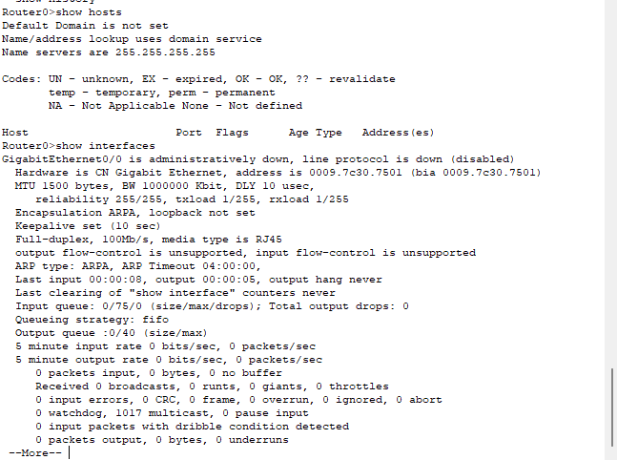

Пункт 8. Просмотр активных сессий, параметров терминала и пользователей
С помощью команды show sessions было проверено наличие открытых сетевых соединений (система вывела сообщение об их отсутствии: % No connections open). Далее команда show terminal отобразила технические параметры текущей консольной линии (длина строки, скорость передачи 9600 бод, стоповые биты, таймауты сессии). В завершение команда show users вывела список активных пользователей, подтвердив текущее подключение через консольный порт (0 con 0).

Пункт 9. Сохранение и просмотр текущей конфигурации маршрутизатора
Для записи измененных параметров в энергонезависимую память (NVRAM) была выполнена команда write memory, завершившаяся успешным системным подтверждением [OK]. Далее с помощью команды show running-config была выведена текущая активная конфигурация устройства объемом 714 байт. В теле конфигурационного файла отобразились ранее настроенные параметры: имя устройства (hostname Router0) и установленный пароль доступа (enable password mtuci).

Пункт 10. Переход к настройке сетевого интерфейса и просмотр команд
В режиме глобальной конфигурации был осуществлен успешный переход к настройке гигабитного сетевого интерфейса с помощью команды interface GigabitEthernet0/0. Приглашение командной строки изменилось на Router0(config-if)#. Находясь в режиме конфигурации интерфейса, был введен символ ? для вывода полного списка доступных команд управления портом (таких как ip, duplex, speed, shutdown и др.).
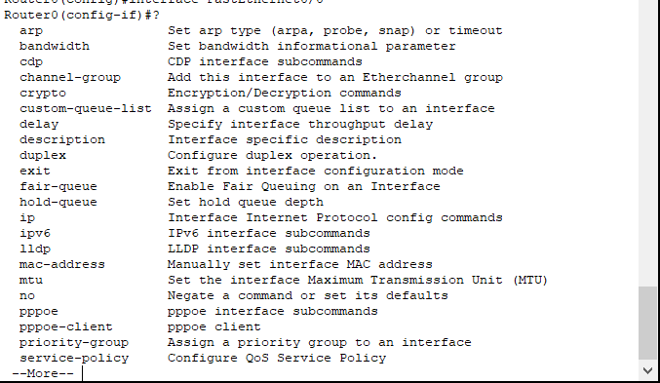

Пункт 11. Включение сетевого интерфейса и настройка его описания
В режиме конфигурации интерфейса была выполнена команда no shutdown, после чего операционная система вывела служебное уведомление %LINK-5-CHANGED: Interface GigabitEthernet0/0, changed state to up, подтверждающее успешное включение и активацию порта. Далее с помощью команды description Ethernet interface on Router 0 для данного интерфейса было задано текстовое описание (комментарий), упрощающее дальнейшую идентификацию назначения порта в конфигурационном файле.
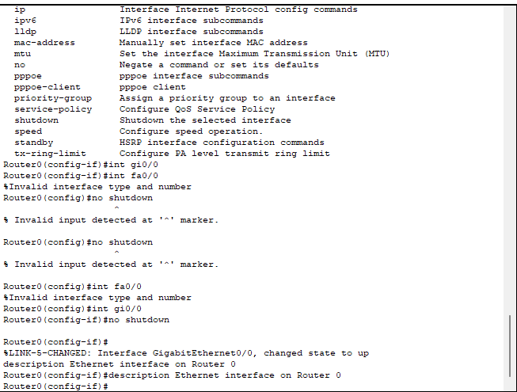

Контрольные вопросы

1. Использовал команду show running-config.
2. interface [тип_интерфейса] [номер] и ip address [адрес] [маска], description [текст] и no shutdown.
3. Так же, как и на роутере — с помощью команды show running-config в привилегированном режиме. Операционная система Cisco IOS на коммутаторах и роутерах использует одинаковые базовые команды.
4. Пользовательский режим, привилегированный режим, режим глобальной конфигурации, режим конфигурации интерфейса и режим конфигурации виртуальных сетей.
5. Режимы: пользовательский, привилегированный, глобальной конфигурации, конфигурации интерфейса и конфигурации маршрутизации.
6. С помощью команды show ip route в привилегированном режиме.
7. Командами ip address и no shutdown, а также ip route или router rip, router ospf.
8. Она нужна для перехода из привилегированного режима в режим глобального конфигурирования, в котором можно изменять глобальные параметры устройства.
9. Происходит программное и физическое включение (активация) выбранного сетевого интерфейса. Порт переходит из административно выключенного состояния (administratively down) в рабочее состояние (up).
10. Для сохранения текущих измененных настроек из оперативной памяти (running-config) в энергонезависимую память устройства NVRAM (startup-config), чтобы настройки не стерлись при перезагрузке или выключении роутера.
ВЫВОД
В ходе лабораторной работы были изучены структура и режимы работы Cisco IOS на базе маршрутизатора в Packet Tracer. Практически освоены:
- Переключение режимов CLI: от пользовательского (>) до настройки интерфейсов (config-if).
- Администрирование: смена имени узла и установка пароля на вход в привилегированный режим.
- Мониторинг: анализ работы устройства через команды show (время, память, интерфейсы, история, сессии).
- Настройка интерфейсов: включение портов (no shutdown) и их описание.
- Сохранение данных: запись конфигурации в NVRAM (write memory) для защиты от сброса при перезагрузке.

